Первое окно при запуске программы позволяет вам выбрать тип бумаги.
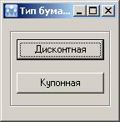
1. При выборе дисконтной бумаги открывается окно с двумя вкладками
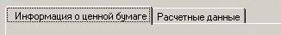
На вкладке информация о ценной бумаге на расчеты влияет только дата погашения.
Изменить ее можно напрямую, а также путем изменения даты размещения и/или переключателя торгуется.
На вкладке расчетные данные:
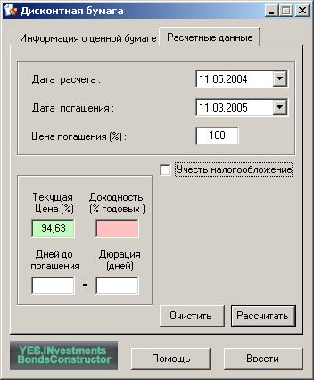

Единственное, на чем здесь можно остановиться, - это ввод цены или доходности. В качестве разделителя целой и дробной части используйте тот знак, который установлен у Вас в (Панель управления Windows> языки и стандарты> разделитель целой и дробной части числа), по умолчанию это запятая. Вводите, нажимаете Рассчитать, все. Флажок Учесть налогообложение включайте для расчета доходности с учетом налога. Кнопки Помощь и Ввести не работают, т.к нужны для объединяющей программы BondsConstructor, которая находиться в процессе разработки.

2. При выборе купонной бумаги откроются два окна.
2.1 Большое окно (Купонная бумага) служит для ввода начальных данных по ценной бумаге и состоит из двух вкладок.
2.1.1 На вкладке Информация о ценной бумаге группа Тип позволяет выбрать тип рассчитываемой облигации (выбирать обязательно).
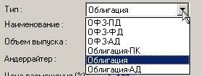
ОФЗ-ПД означает Облигация Федерального Займа - Постоянный Доход. В этом случае размеры всех купонов определяются как постоянная величина на весь период до погашения. Тип аналогичен «Облигация - П(остоянный)К(упон)».
ОФЗ-ФД – ОФЗ - Фиксированный Доход. Величина купонного дохода устанавливается при выпуске как фиксированная величина, которая может различаться для разных периодов выплат. Аналогичен «Облигация».
ОФЗ-АД – ОФЗ - Амортизация Долга. Погашение номинальной стоимости облигаций осуществляется по частям. Аналогичен «Облигация-АД».

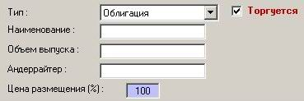
2.1.2 Флажок Торгуется определяет, происходит ли расчет при первичном размещении или на вторичных торгах.
2.1.3 Поля - Наименование, Объем выпуска и Андеррайтер в данной программе чисто информативны и нужны для будущей программы Bonds Constructor.
2.1.4 Поле Цена размещения влияет на расчет доходности за период. Если Вы не знаете цену размещения, оставляйте значение по умолчанию.
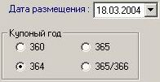
    - Поле Дата размещения. От этой даты идет отсчет всех купонов, даты оферты и даты погашения. В случае вторичных торгов информацию о дате размещения (и не только) Вы можете найти на сайте своей биржи или в аналитических бюллетенях. Например, для ММВБ Вы заходите в раздел «фондовый рынок» http://www.micex.ru/stock/ , пользуeтесь поиском внизу страницы и получаете все необходимые данные.

2.1.6 Рамка с переключателями Купонный год. Нужна, т.к разные эмитенты для расчета дат купонных платежей используют разное количество дней в году. При этом, естественно, изменяются все даты в зависимости от выбранного переключателя. 365/366 значит, что учитывается високосный год.
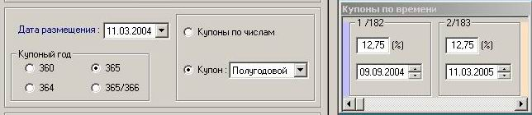
2.1.7 Переключатель Купон с группой (Годовой, Полугодовой, Квартальный) позволяет настроить частоту выплат купона.

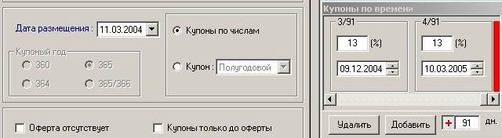
При выборе переключателя Купоны по числам Вы получаете возможность вручную настроить все даты купонов, а также сформировать ряд из любого количества купонов с любыми промежутками. При этом при нажатии на кнопку «+» купон будет добавляться через определенный промежуток. В основном эмитентов, использующих нелогичную структуру купонных выплат, мало, но они есть, поэтому есть и ручная настройка купонов.
2.1.8 Последний фрейм позволяет Вам выставить даты оферты и/или погашения.

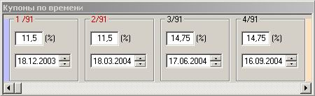
2.2 Окно Купоны по времени. 1/92, 2/92, 3/91 – номер купона/дней между купонами, красный цвет означает, что купон выплачен. 11,5 – размер купона в процентах годовых. Цветные полоски обозначают размещение, оферту, погашение.

Здесь есть одна тонкость. Если Вы выбираете Облигацию с ПК или ОФЗ-ПД (см.п.2.1.1), то достаточно набрать величину купона один раз в любом поле, но размножится она с небольшой задержкой. Это я сделал для того, чтобы успеть набрать, например, 12,375.
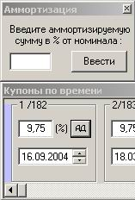
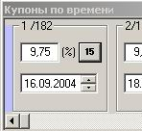
Если Вы выбираете Облигация-АД или ОФЗ-АД, то рядом с полем величины купона появляется кнопка АД(Амортизация долга), при нажатии на которую появляется окошко для ввода амортизируемой суммы: набираем, например, 15, жмем Ввести, после чего название кнопки изменяется на 15 –это амортизируемая сумма в процентах от номинала. Эта сумма автоматически будет вычтена из цены оферты и/или цены погашения в зависимости от того, на какой период приходится частичное погашение.

2.3 Вкладка Расчетные данные.

Текущая цена (в процентах от номинала) – цена на торгах или при размещении;

НКД – накопленный купонный доход на дату расчета;
Доходность за период – доходность за период от даты размещения до даты расчета;

Текущая доходность (процентов) – отношение общего объема купонных выплат по облигации за год к текущей цене;

Доходность к оферте/ к погашению – эффективная доходность.

Дюрация – средневзвешенный срок выплат.

Флажок Купоны не реинвестируются – программа считает параметры с учетом (отключен), либо без учета (включен) реинвестирования промежуточных выплат.
Флажок Учесть налогообложение. При включенном флажке Вы видите дополнительный фрейм с доходностями (они обозначены теми же цветами, что и доходности вне этого фрейма), в которых учитывается налог на купонный доход и на дисконт (это если текущая цена меньше цены номинала).
Кнопка Очистить очищает ВСЕ поля с рассчитываемыми параметрами.
Кнопки Помощь и Ввести не работают, т.к нужны для объединяющей программы BondsConstructor, которая находиться в процессе разработки.

Формулы для расчета параметров http://yesinvestments.narod.ru/soft/soft.htm
Вопросы на адрес esinius@mail.ru

